
3.2 环境污染与国家安全
“洋垃圾”问题一直困扰着菲律宾，许多进口的没有回收再利用价值的洋垃圾被倒进海洋。2013年到2014年间，加拿大向菲律宾出口了103个集装箱的“可回收塑料”，其中69个集装箱装有大量电子产品垃圾和厨房垃圾等。完成下面小题。
1．加拿大出口大量垃圾至菲律宾，主要是因为加拿大（ ）
A．垃圾治理技术水平低 B．环境污染更严重
C．垃圾处理经济成本高 D．市场监管较宽松
2．垃圾倒入海洋造成的主要影响是（ ）
A．陆地面积减小 B．海水盐度、密度、温度上升
C．改变潮汐流向 D．有害物积聚于海洋生物体内
如图为某产业园产业链基本构架。据此完成下面小题。
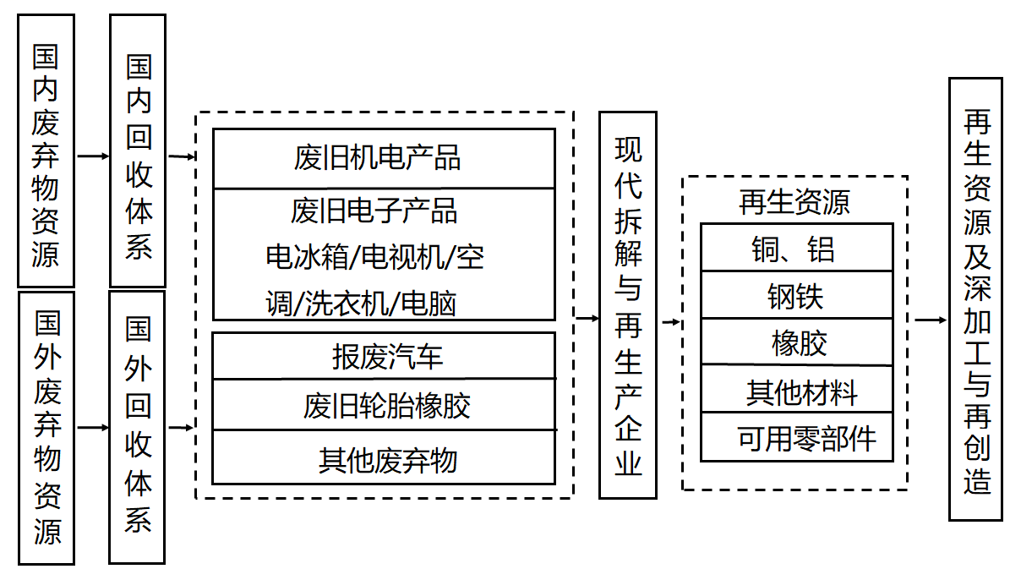
3．该园区从国外引入废弃物资源的主要原因是（ ）
A．提高企业收益 B．增加就业机会 C．促进国际合作 D．减轻环境污染
4．该产业园区主要目的是解决（ ）
A．产品利用前的环境污染 B．产品利用中的环境污染
C．产品运输中的环境污染 D．产品利用后的环境污染
当前，发达国家每年将数百万吨电子垃圾运往加纳首都附近的阿格博格布洛西地区，该地原本是潟湖衍生的一块湿地，居住着4万余人，他们大多由北部穷困地区迁徙而来，现以处理电子拉圾为生。部分垃圾最后通过焚烧处理，产生大量有毒烟尘。下图为阿格博格布洛西地区的位置示意图。据此完成下面小题。
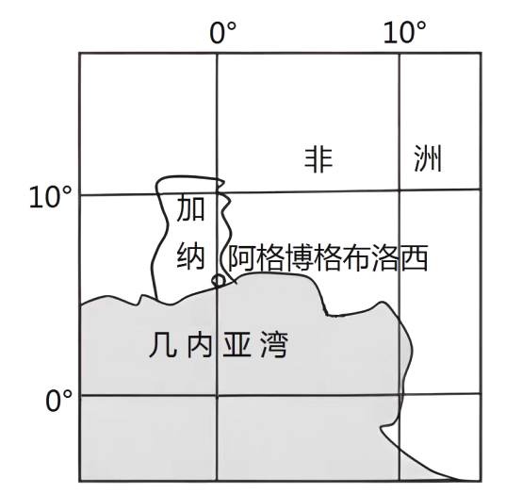
5．阿格博格布洛西地区接收大量来自发达国家的电子垃圾，主要是因该地（ ）
A．海陆交通便利 B．闲置土地较多 C．工业原料紧缺 D．环境标准较低
6．7月在盛行风的作用下，当地焚烧垃圾烟尘的扩散方向主要是（ ）
A．东南 B．西南 C．东北 D．西北
2015年8月2日，某企业在陕北的采油厂因输油管线老化等原因发生原油泄漏。泄漏的原油在沟道间形成了宽三四米、长四五百米的“蜿蜒”的油河。当地农户刚抽出来的井水也漂浮着一层“油花花”，需放置两三天才能喝。据此完成下面小题。
7．下列关于陕北原油泄漏的说法及对当地造成的危害的表述，正确的有（ ）
①属于累积性环境安全问题②污染饮用水源③危及人体健康④影响范围会波及全国
A．①② B．③④ C．①③ D．②③
8．防范原油泄漏，最直接的措施是（ ）
A．加强输油管线的检测和维修 B．加强宣传意识，提高企业环保意识
C．健全并严格执行相关法律法规 D．制定原油泄漏的应急处理方案
洋垃圾，指进口固体废弃物，有时又特指以走私、夹带等方式进口国家禁止进口的固体废物或未经许可擅自进口属于限制进口的固体废弃物。中国曾是全球最大的“洋垃圾”进口国，洋垃圾的进口热潮开始于20世纪末。2017年7月18日，中国正式通知世界贸易组织，从2017年年底开始将不再接收外来垃圾，包括废弃塑胶、纸类、废弃炉渣与纺织品。面对中国的禁令，英美两国正在积极制定政策彻底解决塑料垃圾问题，但是在相关技术研制成功以及政策出台前，英美两国在塑料等垃圾处理上仍以寻找替代中国的垃圾出口“接盘侠”为主。据此完成3～4题。
9．中国曾大量进口“洋垃圾”的主要原因是( )
A．废弃物处理能力强B．产业结构调整需要C．弥补工业原料短缺D．环境承载力大
10．下列最有可能成为替代中国的垃圾出口“接盘侠”的国家是( )
A．加拿大B．乌克兰C．尼日利亚D．新加坡
下图为我国2000一2011年PM2.5污染物总体重心迁移轨迹示意图。据此完成下面小题。
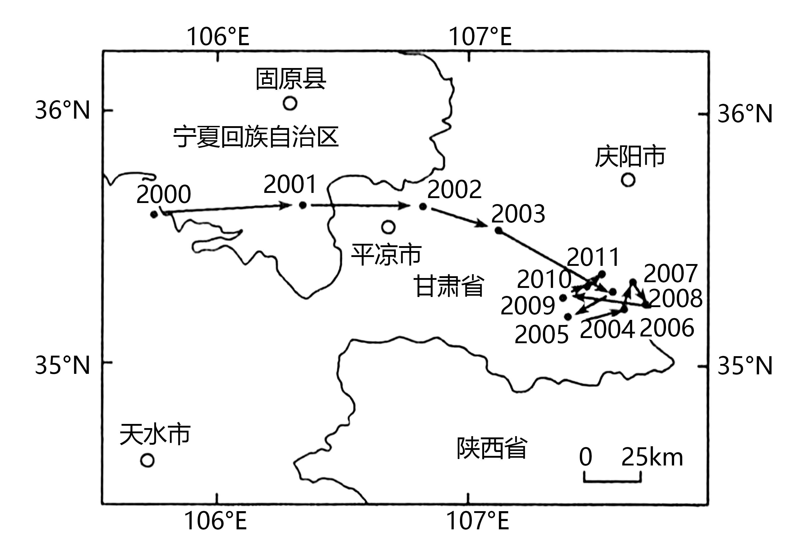
11．我国2000一2011年间PM2.5污染物总体重心变化趋势是（ ）
A．先快后慢并持续向东移动 B．先快后慢并总体向东移动
C．先慢后快并持续向东移动 D．先慢后快并总体向东移动
12．2004年后PM2.5污染物总体重心移动趋缓，是因为东部地区（ ）
A．重化工业大力发展 B．能源消耗大幅减少
C．城市扩展速度减缓 D．产业环保门槛提高
界首市位于安徽省西北部，其从事回收经营人员达10万人，废旧电瓶年回收量约占全国的30%，再生塑料年回收量约占全国的10%。2007年界首某工业区被发改委批准为全国循环经济试点园区。自此，依托再生资源优势，界首培育了再生金属和再生塑料两大综合利用产业，走出了一条开发“城市矿产”、实现绿色崛起的县域经济发展之路。下图示意界首市位置。据此完成下面小题。
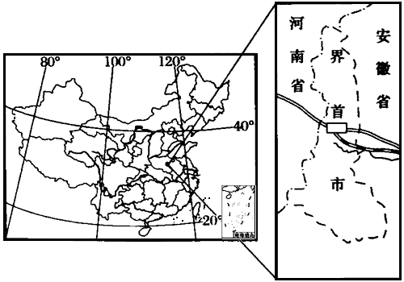
13．促使界首成为我国再生金属、再生塑料生产基地的主导因素是（ ）
A．市场 B．交通 C．政策 D．劳动力
14．界首经济开发区集聚了国内外数十家生产塑料彩条布、尼龙绳、尼龙网企业，其最主要的原因是（ ）
A．原料丰富 B．土地价格低 C．动力充足 D．协作条件好
15．在我国推广建设“城市矿产”基地，可以（ ）
A．实现废物零排放B．解决实产资源不足C．提高资源利用率D．降低居民生活成本
16．阅读图文材料，完成下列要求。
我国科考队发现青藏高原的大气污染物主要来自于跨境传输，通过研究慕士塔格冰芯、珠峰东绒布冰芯、纳木错湖芯三个监测点BC（黑碳：石油、煤、柴草等不完全燃烧发生热解的产物）浓度和通量数据，发现三地样本中的BC与西风带气候区、季风气候区（南亚）、青藏高原内陆区密切关系。下图示意三地BC浓度（通量）变化。
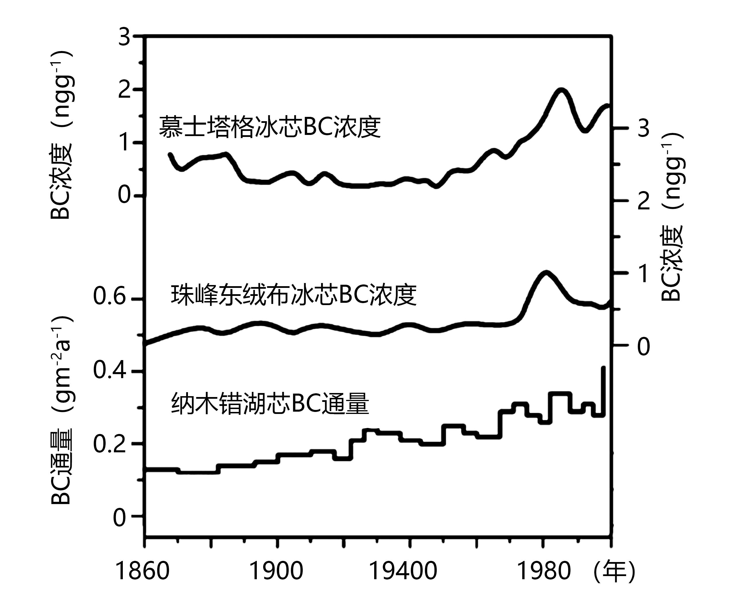
(1)如果BC浓度保持上升，推测纳木错水位和水质的变化。

- 为避免跨境污染物引发的国际矛盾，请为青藏高原生态环境保护提出可行性建议。

1．C 2．D
【解析】1．对于加拿大而言，将洋垃圾出口到其他国家有助于保护本国的生态环境，B错误；加拿大是发达国家，垃圾处理技术水平高，但该国环保要求高，市场监管严格，垃圾处理经济成本高，故C正确，AD错误。故选C。
2．塑料垃圾在太阳紫外线辐射、风、洋流等自然因素的影响下，会分解成微塑料很容易被海洋里的生物摄入，当海洋生物摄入塑料碎片时，这些污染物会进入它们的消化系统，并随着时间的推移在食物网中积聚。故D正确；进入海洋的垃圾对ABC选项影响小，故ABC错误。故选D。
3．A 4．D
【解析】3．该园区从国外输入废弃物资源，成本相对较低，经过现代拆解与再利用产业，再生产、创造，获得经济效益，所以主要考虑的是提高企业收益，A对；直接进口国外废弃产品，整个产品生产消费行为都在国外，国内产业链短，增加就业机会不多，B错；促进国际合作不是主要原因，C错，会加重环境污染，D错。故选A。
4．根据图中信息可知，该产业园区主要是对人们生活中产生的废弃物进行回收再利用，再创造价值。所以主要目的是解决产品利用后的环境污染，而不是产品利用前、利用中、运输中的污染，D对，A、B、C错。故选D。
5．D 6．C
【解析】5．依据材料信息，阿格博格布洛西地区，原本是潟湖衍生的一块湿地，故该地闲置土地不多、海陆交通不便，AB错误；加纳处理电子垃圾的技术水平低，主要是以焚烧的方式，从中获取的工业原料有限，C错误；加纳属于发展中国家，其环境标准远低于发达国家，因此接收了大量发达国家的电子垃圾，D正确。故本题选D。
6．由图可知，该地位于赤道北部的几内亚湾沿岸，夏季气压带风带北移，南半球的信风越过赤道向右偏转成西南风，受其影响，当地焚烧垃圾烟尘应向东北方向扩散，C正确；ABD错误。故选C。
7．D8．A
【分析】7．陕北原油泄漏属于突发性环境安全问题，①错误；原油泄漏会污染饮用水源，进而危及人体健康②③正确；根据材料信息，原油泄漏主要在陕北，分布范围小，且主要通过河流扩散，陕北的河流并不能影响全国，④错误。D项的②③正确，ABC错误。故选D。
8．根据材料信息，某企业在陕北的采油厂因输油管线老化等原因发生原油泄漏。可知石油泄漏主要是因为输油管线老化，所以防范原油泄漏，最直接的措施就是加强输油管线的检测和维修，A正确；加强宣传意识，提高企业环保意识，健全并严格执行相关法律法规以及制定原油泄漏的应急处理方案都属于间接措施，BCD错误。故选A。
9．C 10．C
【解析】9.改革开放初期，中国制造业快速发展对原材料需求增大，进口“洋垃圾”可以弥补部分工业原料，节约制造成本，从而满足人们对工业产品的需要。
10.“洋垃圾”虽然有着巨大的经济利益，但是会对环境造成破坏。为保护环境和人民健康，发达国家对固体废弃物进口有着严格的法律法规和管理体制。而经济发展水平低的国家为追求更高的经济利益，对固体废弃物进口监管较松，所以成为“洋垃圾”的出口市场。
11．B 12．D
【解析】11．根据图中不同年份重心移动的距离和方向可判断出，2000年-2004年，PM2.5污染物总体重心移动速度快，且持续向东移动；2004-2011年，PM2.5污染物总体重心移动速度慢，且移动方向东西摆动。因此，我国2000一2011年间PM2.5污染物总体重心变化趋势是：先快后慢并总体向东移动，故B选项正确，ACD选项错误。故选B。
12．根据所学知识可知，PM2.5污染物总体重心向东快速移动，说明东部PM2.5污染物排放量快速增加。2004年后PM2.5污染物总体重心移动变慢，说明东部PM2.5污染物排放量大量减少。大力发展重化工业会使东部地区PM2.5污染物排放量快速增加，故A选项错误；能源消耗大幅减少及城市扩展速度减缓，与东部地区能源消费及城市发展不符，故BC选项错误；东部地区环保要求提高，排放量大的工业建设扩产减慢，会使PM2.5污染物排放量大量减少，故D选项正确。故选D。
13．C 1 4．A 1 5．C
【分析】13．结合材料“2007年界首某工业区被发改委批准为全国循环经济试点园区。自此，依托再生资源优势，界首培育了再生金属和再生塑料两大综合利用产业”可知，促使界首成为我国再生金属、再生塑料生产基地的主导因素是政策，C正确。故选C。
14．结合材料“依托再生资源优势，界首培育了再生金属和再生塑料两大综合利用产业”，国内外数十家生产塑料彩条布、尼龙绳、尼龙网企业，其最主要的原因是再生资源优势而形成的再重塑料产业的形成，为其提供丰富价廉的原料。A正确。土地价格低、动力充足、协作条件好等是影响其分布的原因，但不能依据材料判断是最主要的原因。BCD错误。故选A。
15．依据材料可知，“城市矿产”是指回收的废弃物，使废弃物成为再生资源，从而实现资源的循环利用，提高资源利用率，C正确；能实现废物的减量化，不能实现零排放，A错误；不能解决资源不足，B错误；与居民生活成本关系不大，D错误；故选C。
16(1)BC浓度上升，降低冰川和积雪表面反射率，加快冰川和积雪消融；纳木错水量增加，水位升高；冰雪融水将地表的BC带入湖泊；纳木错水质变差。
(2)污染物输出国控制和减少污染物的排放；污染物输出国给予适度经济赔偿或生态修复技术；中国加强监测预警，通过国际合作机制促进污染物输出国的污染治理；中国及时控制污染影响，做好生态恢复工作。
【分析】（1）根据材料可知，BC是黑碳，是石油、煤、柴草等不完全燃烧发生热解的产物，如果BC浓度上升，会导致冰川和积雪表面反射率降低，吸收的太阳辐射增加，加快冰川和积雪消融；冰川和积雪消融量增加，会使纳木错水量增加，水位升高；BC会随冰雪融水进入湖泊，导致纳木错水质变差。
（2）青藏高原生态环境保护措施可从污染物的源头防范、事中风险控制、事后治理方面提出建议。根据材料可知，BC污染物随西风和季风输入到中国，应积极参与国际合作，从源头防范，督促污染物输出国控制和减少污染物的排放；污染输出国给予适度经济赔偿或生态修复技术；目前我国科考队已发现青藏高原的大气污染物主要来自跨境传输，因此中国需要加强监测预警，通过国际合作机制促进污染物输出国的污染治理；针对已经污染的现实，中国应及时控制污染影响，做好生态恢复工作。

